**TRƯỜNG ĐẠI HỌC SƯ PHẠM KỸ THUẬT TP. HỒ CHÍ MINH**

**KHOA ĐÀO TẠO CHẤT LƯỢNG CAO**

**BỘ MÔN KỸ THUẬT MÁY TÍNH – VIỄN THÔNG**



**NGÀNH CÔNG NGHỆ KỸ THUẬT MÁY TÍNH**

**ĐỀ TÀI**

Thiết kế hệ thống chống trộm cho xe máy bằng Vibration Sensor Module

(cảm biến rung) và gửi định vị GPS về điện thoại.

**Môn học:** Hệ thống nhúng

**GVHD:** Phan Văn Ca

**Sinh viên thực hiện**

|  |  |
| --- | --- |
| **Họ tên** | **MSSV** |
| Lê Phú Cường | 20119203 |
| Lâm Tấn Phát | 20119264 |

TP. Hồ Chí Minh – 12/2022

**MỤC LỤC**

**1.** **Nhận diện vấn đề:** 1

**2.** **Yêu cầu người dùng** 1

**3.** **Đặc tả kỹ thuật** 2

**4.** **Kiến trúc hệ thống:** 3

***4.1.*** ***Cơ sở lí thuyết*** 3

*4.1.1.* *Microcontroller STM32* 3

Giới thiệu chung 3

Sơ đồ chân 6

Sơ đồ nguyên lí 6

Kết nối chân 7

Thông số kỹ thuật 7

*4.1.2. Module Sim800L* 7

Giới thiệu chung 7

Đèn báo trạng thái module 8

Chọn loại Ăng-ten cho module 9

Sơ đồ chân 10

Thông số kỹ thuật 10

*4.1.3. Module SW-420* 11

Giới thiệu chung 11

Sơ đồ chân 11

Sơ đồ nguyên lý 12

Kết nối chân 12

Thông số kỹ thuật 13

*4.1.4. Module GPS NEO-6M* 14

Giới thiệu chung 14

Sơ đồ chân 15

Sơ đồ nguyên lí: 15

Kết nối chân 16

Thông số kĩ thuật 16

***4.2.*** ***Thiết kế hệ thống*** 17

1. **Nhận diện vấn đề:**

Hiện trạng trộm cắp xe máy ở các sự kiện lớn hiện nay dần trở nên quen thuộc hơn, đặc biệt là sắp đến mùa World Cup 2022 sắp tới đây. Với sự phát triển mạnh mẽ của khoa học công nghệ và những trang thiết bị hiện đại, dần dần các thành tựu của ngành kĩ thuật điện - điện tử đã góp phần khắc phục được hiện trạng trộm cắp, góp phần nâng cao đời sống vật chất và tinh thần của con người.

Một trong những thành tựu của kĩ thuật điện – điện tử được ứng dụng trong đời sống đặc biệt sử dụng nhiều trong các công trình, các vỏ máy móc, đồ điện tử, đặc biệt là khắc phục tình trạng đã nói ở trên là cảm biến rung. Cảm biến rung có công dụng phát ra những rung động ở tần số cao, có thể dùng để cảnh bảo chống trộm, rung để phát nhạc, rung để báo động, rung để phát tín hiệu… Vì vậy, nhóm em quyết định lựa chọn đề tài này làm đề tài nghiên cứu.

1. **Yêu cầu người dùng**

Định vị được thời gian thực xe máy đang ở đâu thông qua GPS.

Điều khiển bật tắt tín hiệu chống trộm dễ dàng thông qua ứng dụng trên điện thoại.

Khi bật tín hiệu chống trộm trên xe máy thì cảm biến rung trên khi sẽ nhận tín hiệu khi xe máy bị di dời và sẽ gửi tín hiệu đó để báo động cho người dùng thông qua ứng dụng trên điện thoại.

Ngoài việc chống trộm xe máy cá nhân ra, ta còn có thể:

* Giám sát quản lý vận tải, theo dõi vị trí, tốc độ, hướng di chuyển.
* Chống trộm cho ứng dụng thuê xe tự lái, theo dõi lộ trình của đoàn xe.
* Liên lạc, theo dõi định vị cho các ứng dụng xe ôm công nghệ, giao hàng GPS.

1. **Đặc tả kỹ thuật**

*Chức năng kĩ thuật*

Nghiên cứu mô hình chống trộm và định vị xe máy thông qua sóng điện thoại và GPS.

Ứng dụng hệ điều hành thời gian thực FreeRTOS và các ứng dụng gần gũi với con người để tạo nên hệ thống điều khiển, kiểm soát từ xa.

Sử dụng 1 con STM32 như một mạch nạp cũng như công cụ lập trình cho hệ thống.

Để thực hiện được chức năng chính của thiết bị là cảnh báo người dùng khi xe có rung động, ta cần 1 module điều khiển thiết bị hoặc cảnh báo từ xa thông qua mạng di động.

1 cảm biến rung liên kết với module cảnh báo được gắn vào xe máy để có thể phát hiện được khi nào có và không có sự rung động của xe,

Người dùng muốn biết vị trí xe ở đâu thông qua bản đồ trên điện thoại thì ta cần 1 module định vị GPS có tốc độ xác định vị trí chính xác và nhanh.

*Thông số kĩ thuật*

* Dòng điện đầu ra: ≤100mA (dòng tải tối đa)
* Dòng tĩnh: ≤6mA
* Điện áp làm việc định mức: 12V
* Điện áp làm việc: 5-15V
* Pin: Cảm biến: 2 viên pin AAA
* Nhiệt độ làm việc: -10-60oC
* Kích thước cảm biến: 70x40x10mm

1. **Kiến trúc hệ thống:**
   1. ***Cơ sở lí thuyết***
      1. *Microcontroller STM32*

#### **Giới thiệu chung**

STM32 là ᴠi điều khiển dựa trên nền tảng lõi ARM Corteх-M3 thế hệ mới do hãng ARM thiết kế. Lõi ARM Corteх-M3 là ѕự cải tiến từ lõi ARM7 truуền thống

STM32 là một bước tiến quan trọng trên đường cong chi phí ᴠà hiệu ѕuất. STM32 đầu tiên gồm 14 biến thể khác nhau, được phân thành hai dòng: dòng Performance có tần ѕố hoạt động của CPU lên tới 72MHᴢ ᴠà dòng Acceѕѕ có tần ѕố hoạt động lên tới 36MHᴢ.

STM32 là một trong những dòng chip thông dụng của ST với nhiều họ thông dụng như F0, F1, F2, F3, F4,… có tính năng tương tự như mạch nạp cũng như công cụ lập trình khá phong phú và dễ sử dụng.

Ở đây nhóm em sử dụng STM32F103C8T6 vì có giá thành cũng khá rẻ so với những loại vi tinh chỉnh và điều khiển.

STM32F103 thuộc họ F1 với lõi là ARM COTEX M3. STM32F103 là vi tinh chỉnh và điều khiển 32 bit, vận tốc tối đa là 72 MHz.

Một số ứng dụng chính : dùng cho driver để điều khiển và tinh chỉnh ứng dụng, tinh chỉnh và điều khiển ứng dụng, thiết bị cầm tay và thuốc, máy tính và thiết bị ngoại vi chơi game,…

Phần mềm lập trình: có khá nhiều trình biên dịch cho STM32 như IAR Embedded Workbench, KeilC…

Thư viện lập trình: STM32snippets, STM32Cube LL, STM32Cube HAL,…

Có khá nhiều loại mạch nạp như : ULINK, J-LINK, CMSIS-DAP, STLINK…

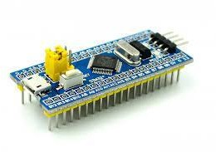**Hình 4.1.** Hình ảnh thực tế của kit STM32F103C8T6.

**Cấu hình chi tiết của STM32F103C8T6:**

* ARM 32-bit Cortex M3 với clock max là 72MHz.
* Bộ nhớ:
* 64 kbytes bộ nhớ Flash(bộ nhớ lập trình).
* 20kbytes SRAM.
* Clock, reset và quản lý nguồn.
* Điện áp hoạt động 2.0V → 3.6V.
* Power on reset(POR), Power down reset(PDR) và programmable voltage detector (PVD).
* Sử dụng thạch anh ngoài từ 4Mhz → 20Mhz.
* Thạch anh nội dùng dao động RC ở mode 8Mhz hoặc 40khz.
* Sử dụng thạch anh ngoài 32.768khz được sử dụng cho RTC.
* Trong trường hợp điện áp thấp:
* Có các mode: ngủ, ngừng hoạt động hoặc hoạt động ở chế độ chờ.
* Cấp nguồn ở chân Vbat bằng pin để hoạt động bộ RTC và sử dụng lưu trữ data khi mất nguồn cấp chính.
* 2 bộ ADC 12 bit với 9 kênh cho mỗi bộ.
* Khoảng giá trị chuyển đổi từ 0 – 3.6V.
* Lấy mẫu nhiều kênh hoặc 1 kênh.
* Có cảm biến nhiệt độ nội.
* DMA: bộ chuyển đổi này giúp tăng tốc độ xử lý do không có sự can thiệp quá sâu của CPU.
* 7 kênh DMA.
* Hỗ trợ DMA cho ADC, I2C, SPI, UART.
* 7 timer:
* 3 timer 16 bit hỗ trợ các mode IC/OC/PWM.
* 1 timer 16 bit hỗ trợ để điều khiển động cơ với các mode bảo
* vệ như ngắt input, dead-time..
* 2 watdog timer dùng để bảo vệ và kiểm tra lỗi.
* 1 sysTick timer 24 bit đếm xuống dùng cho các ứng dụng như hàm Delay….
* Hỗ trợ 9 kênh giao tiếp bao gồm:
* 2 bộ I2C (SMBus/PMBus).
* 3 bộ USART (ISO 7816 interface, LIN, IrDA capability, modem control).
* 2 SPIs (18 Mbit/s).
* 1 bộ CAN interface (2.0B Active) .
* USB 2.0 full-speed interface.
* Kiểm tra lỗi CRC và 96-bit ID.

#### **Sơ đồ chân**

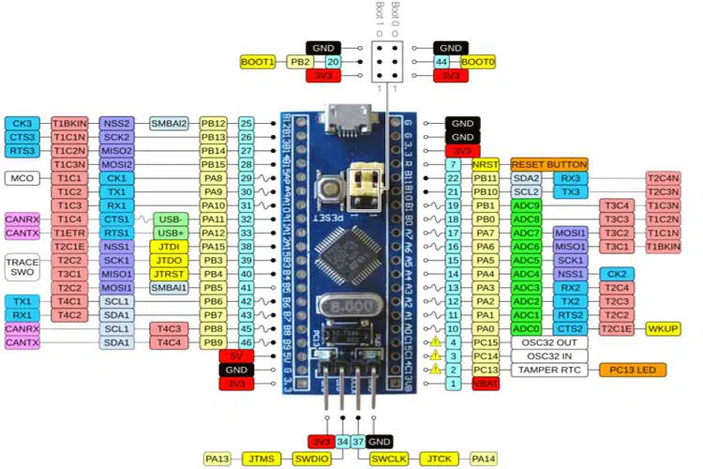

***Hình 4.2:*** *Sơ đồ chân kết nối Kit STM32F103C8T6*

#### **Sơ đồ nguyên lí**

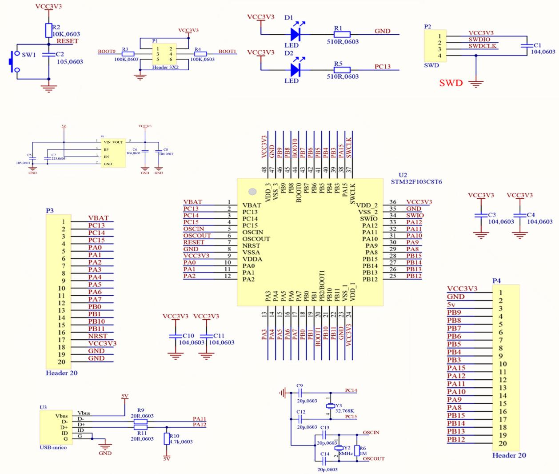

***Hình 4.3:*** *Sơ đồ nguyên lý mạch STM32F103C8T6*

#### **Kết nối chân**

Kết nối chân khi nạp bằng ST-Link Mini

Nạp theo chuẩn SWD:

* 3.3V — 3.3V.
* GND — GND.
* TCK — SWCLK.
* TMS — SWDIO.

#### **Thông số kỹ thuật**

* Vi điều khiển: STM32F103C8T6.
* Điện áp cấp 5VDC qua cổng Micro USB sẽ được chuyển đổi thành 3.3VDC qua IC nguồn và cấp cho Vi điều khiển chính.
* Tích hợp sẵn thạch anh 8Mhz.
* Tích hợp sẵn thạnh anh 32Khz cho các ứng dụng RTC.
* Ra chân đầy đủ tất cả các GPIO và giao tiếp: CAN, I2C, SPI, UART, USB,…
* Tích hợp Led trạng thái nguồn, Led PC13, Nút Reset.
* Kích thước: 53.34mm x 15.24mm.

### *4.1.2. Module Sim800L*

#### **Giới thiệu chung**

Module SIM800L GSM / GPRS là một module GSM thu nhỏ, có thể được tích hợp vào các dự án IoT khác nhau.

Ta có thể sử dụng module này để điều khiển thiết bị hoặc cảnh báo từ xa thông qua mạng di động như gọi điện, nhắn tin.

Module SIM800L hỗ trợ mạng GSM / GPRS bốn băng tần, điều khiển module sử dụng bộ tập lệnh AT dễ dàng và tiêu thụ điện năng nhỏ.

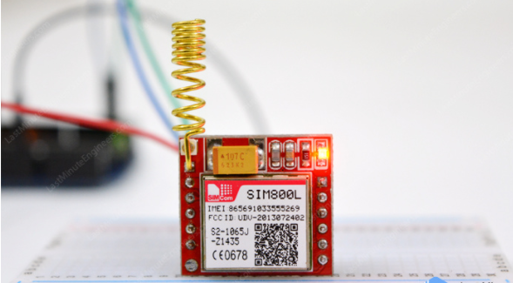

**Hình 4.4:** Hình ảnh thực tế của module SIM800L

Module chỉ có kích thước rất nhỏ nhưng tích hợp một số tính năng được liệt kê dưới đây:

* Hỗ trợ Quad-band: GSM850, EGSM900, DCS1800 và PCS1900.
* Kết nối với tất cả các mạng GSM với bất kỳ loại SIM 2G nào.
* Thực hiện và nhận cuộc gọi thoại bằng loa ngoài 8Ω & micrô.
* Gửi và nhận tin nhắn SMS.
* Gửi và nhận dữ liệu GPRS (TCP / IP, HTTP, v.v.)..
* Quét và nhận các đài phát thanh FM.

Công suất thu phát:

* Class 4 (2W) cho GSM850.
* Class 1 (1W) cho DCS1800.
* Bộ lệnh AT dựa trên kết nối UART (Serial).
* Đầu nối FL cho ăng ten di động.
* Sử dụng thẻ micro SIM.

#### **Đèn báo trạng thái module**

Có một đèn LED ở phía trên bên phải của module GSM SIM800L cho biết trạng thái kết nối mạng di động của module. Nó sẽ nhấp nháy ở nhiều mức delay khác nhau để hiển thị trạng thái của module.

|  |  |  |
| --- | --- | --- |
| Blink với chu kỳ 1s | Blink với chu kỳ 2s | Blink với chu kỳ 3s |
| Module đang hoạt động nhưng chưa kết nối với mạng di động | Kết nối dữ liệu GPRS  đang hoạt động | Module đã kết nối thành công với mạng di động.  Bạn đã có thể gửi/nhận tin nhắn và gọi/nhận điện thoại |

#### **Chọn loại Ăng-ten cho module**

Module cần ăng-ten để kết nối với mạng di động để gọi điện, nhắn tin hoặc truyền dữ liệu GPRS. Vì vậy, lựa chọn ăng-ten là điều rất quan trọng. Có hai cách bạn có thể gắn ăng-ten vào mô-đun SIM800L:

* Ăng-ten GSM xoắn ốc.
* Ăng-ten GSM 3dBi.

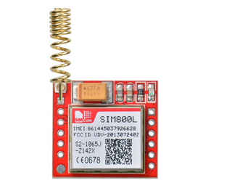

**Hình 4.5.** Module Sim ăng-ten xoắn ốc

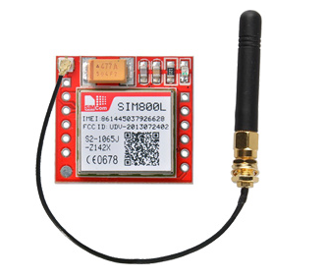

**Hình 4.6:** Module Sim ăng-ten GSM 3dBi

#### **Sơ đồ chân**

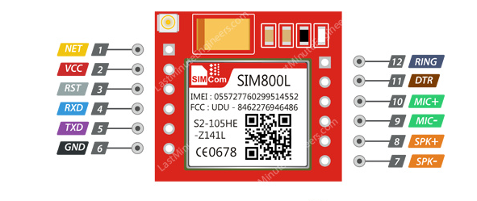

**Hình 4.7.** Sơ đồ chân của Module Sim

*Chức năng các chân:*

* VCC: Nguồn vào 4.2V.
* TXD: Chân truyền Uart TX.
* RXD: Chân nhận Uart RX.
* DTR : Chân UART DTR, thường không xài.
* SPKP, SPKN: ngõ ra âm thanh, nối với loa để phát âm thanh.
* MICP, MICN: ngõ vao âm thanh, phải gắn thêm Micro để thu âm thanh.
* Reset: Chân khởi động lại Sim800L (thường không xài).
* RING : báo có cuộc gọi đến
* GND: Chân Mass, cấp 0V.

#### **Thông số kỹ thuật**

* Datasheet: Module SIM800L
* Chân: 12
* Điện áp hoạt động: 4.2V
* Dòng khi hoạt động: 100mA – 1A (nên chọn nguồn trên 1A)
* Dòng ở chế độ chờ: 10mA
* Khe cắm Sim: MicroSim
* Kích thước: 25mm x 22mm

### *4.1.3. Module SW-420*

#### **Giới thiệu chung**

Module cảm biến rung sử dụng bộ cảm biến SW-420 được dùng để phát hiện sự rung động trong một ngưỡng xác định từ mọi góc độ. (Ngưỡng rung có thể điều chỉnh bằng biến trở trên board). Kết quả đầu ra logic cao khi cảm biến không được kích hoạt, ngõ ra mức thấp khi được kích hoạt. Board sử dụng điện áp 5V.

Module được thiết kế nhỏ gọn và dễ dàng sử dụng, tương thích với board IoT Maker UnoX, các Arduino. Mục đích dùng để sử dụng trong các ứng dụng như: thiết bị cảnh báo rung động, thiết bị chống trộm, cảnh báo động đất, xe thông minh,…

#### **Sơ đồ chân**

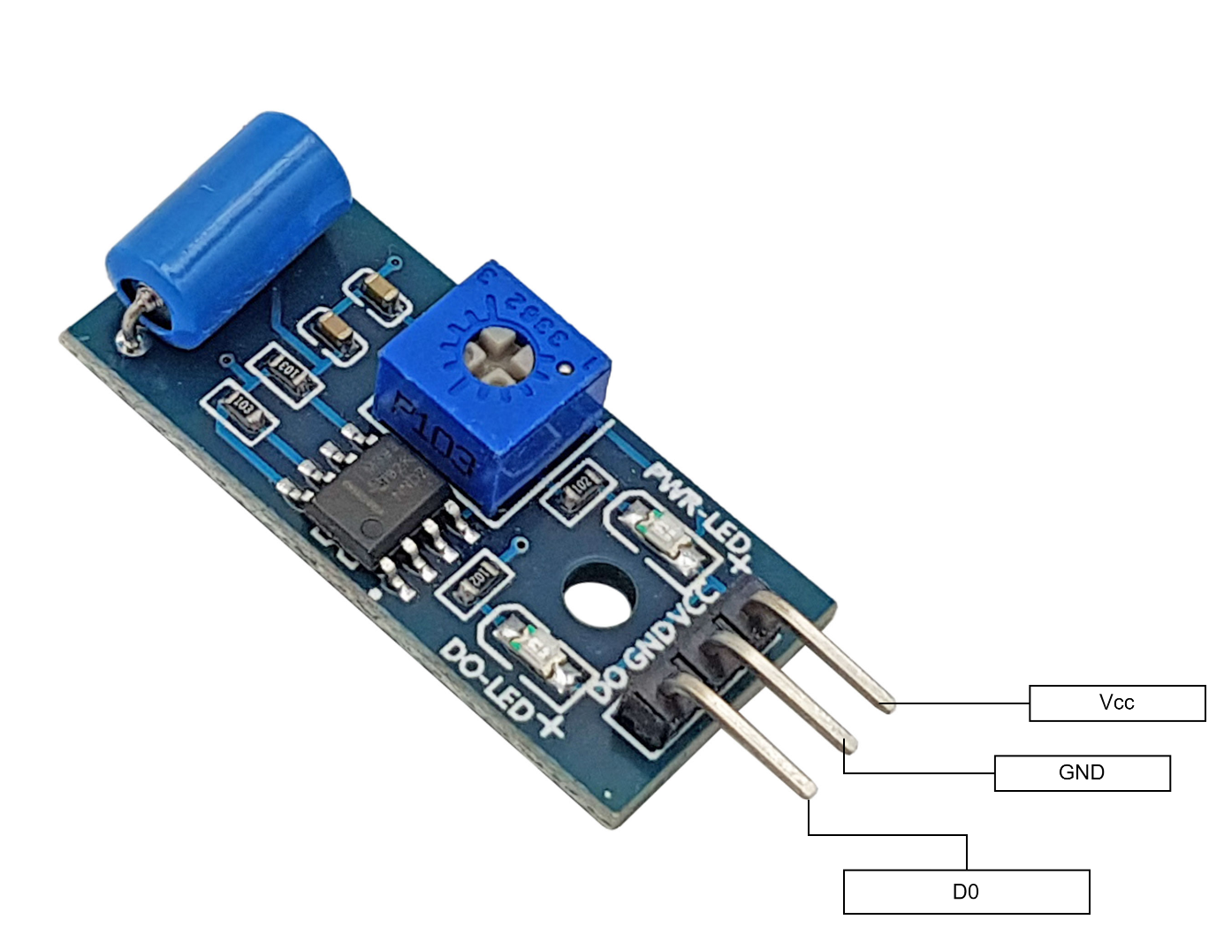

**Hình 4.8.** Sơ đồ chân của SW-420

#### Sơ đồ nguyên lý

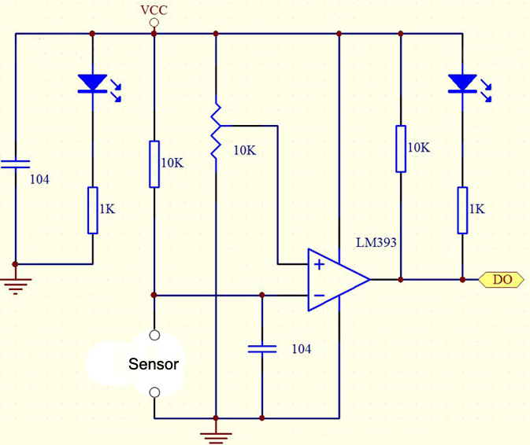

**Hình 4.9.** Sơ đồ nguyên lí của cảm biến rung SW-420

#### Kết nối chân

|  |  |  |
| --- | --- | --- |
| **Pin** | **Chức năng** | **Mô tả** |
| VCC | Cấp nguồn | Cấp điện áp từ 3.3V – 5V |
| GND | Cấp nguồn | Cấp GND |
| D0 | Ngõ ra số | Ngõ ra tín hiệu cảm biến |

* Chân VCC được nối vào nguồn 5V.
* Chân GND được nối vào nguồn GND.
* Chân D0 được nối vào ngoại vi của vi điều khiển STM32F103C8T6.

#### Thông số kỹ thuật

* Điện áp hoạt động: 3.3V – 5V.
* Tín hiệu ngõ ra: Digital, 15mA.
* Điện áp đầu ra ổn định mức 0/1.
* Trạng thái ngõ ra mặc định: LOW.
* Kích thước Board: 3.2cm x 1.4 cm.
* Lỗ bắt vít ổn định.

### *4.1.4. Module GPS NEO-6M*

#### **Giới thiệu chung**

Module GPS NEO-6M GPS là module định vị toàn cầu sử dụng hệ thống vệ tinh GPS của Mỹ. Module GPS NEO-6M có kích thước nhỏ nhưng cho tốc độ xác định vị trí nhanh và có độ chính xác cao, có nhiều mức năng lượng hoạt động, tiêu thụ điện năng thấp, phù hợp với các ứng dụng chạy pin.

Module GPS NEO-6M thích hợp cho xe hãng, thiết bị cầm tay như PDA, giám sát phương tiện, video máy ứng dụng và hệ thống định vị di động khác, các ứng dụng của GPS là sự lựa chọn tốt nhất.

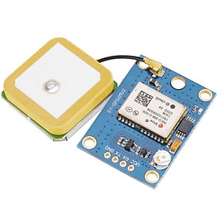

**Hình 4.10.** Module GPS NEO – 6M.

#### Sơ đồ chân

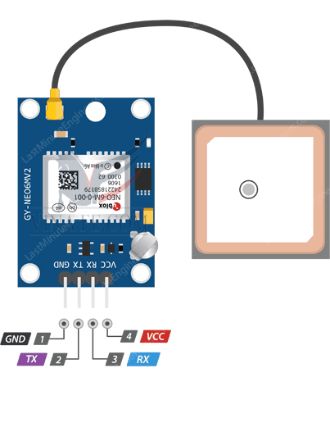

**Hình 4.11.** Sơ đồ chân của GPS NEO – 6M.

#### Sơ đồ nguyên lí:

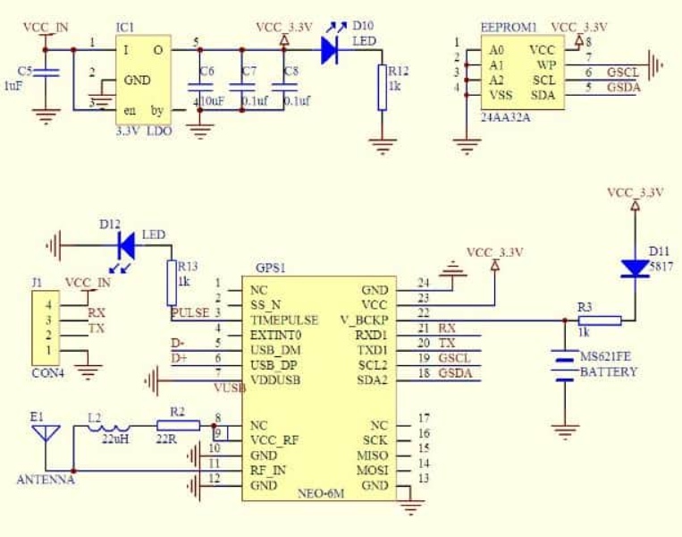

**Hình 4.12.** Sơ đồ nguyên lí của Module GPS NEO – 6M.

#### Kết nối chân

|  |  |  |
| --- | --- | --- |
| **Pin** | **Chức năng** | **Mô tả** |
| VCC | Cấp nguồn | Cấp điện áp 3.3V – 5V |
| GND | Cấp nguồn | Cấp GND |
| RX | Chân truyền dữ liệu | Kết nối vi điều khiển cổng nối tiếp TXD truyền. |
| TX | Chân truyền dữ liệu | Kết nối với cổng nối tiếp đơn |

* Chân VCC được nối vào nguồn 5V.
* Chân GND được nối vào nguồn GND.
* Chân RX được nối vào chân 21 của STM32F103C8T6.
* Chân TX được nối vào chân 25 của STM32F103C8T6.

#### Thông số kĩ thuật

* Mạch định vị GPS GY-NEO 6M.
* Mẫu: GY-GPS6MV2.
* Điện áp đầu vào: 3.3V – 5V.
* Chỉ báo tín hiệu LED.
* Dòng ở chế độ bình thường: 50mA
* Dòng ở chế độ tiết kiệm: 30mA
* Nhiệt độ hoạt động -40°C to + 85°C.
* Nhiệt độ lưu trữ -55°C to + 100°C.
* Module với ăng – ten bằng sứ, tín hiệu mạnh.
* Kích thước ăng – ten: 1.2cm x 1.2cm.
* Kích thước module: 2.3cm x 3cm.
* Tốc độ baud mặc định: 9600.
* Với pin dự phòng dữ liệu.
  1. ***Thiết kế hệ thống***

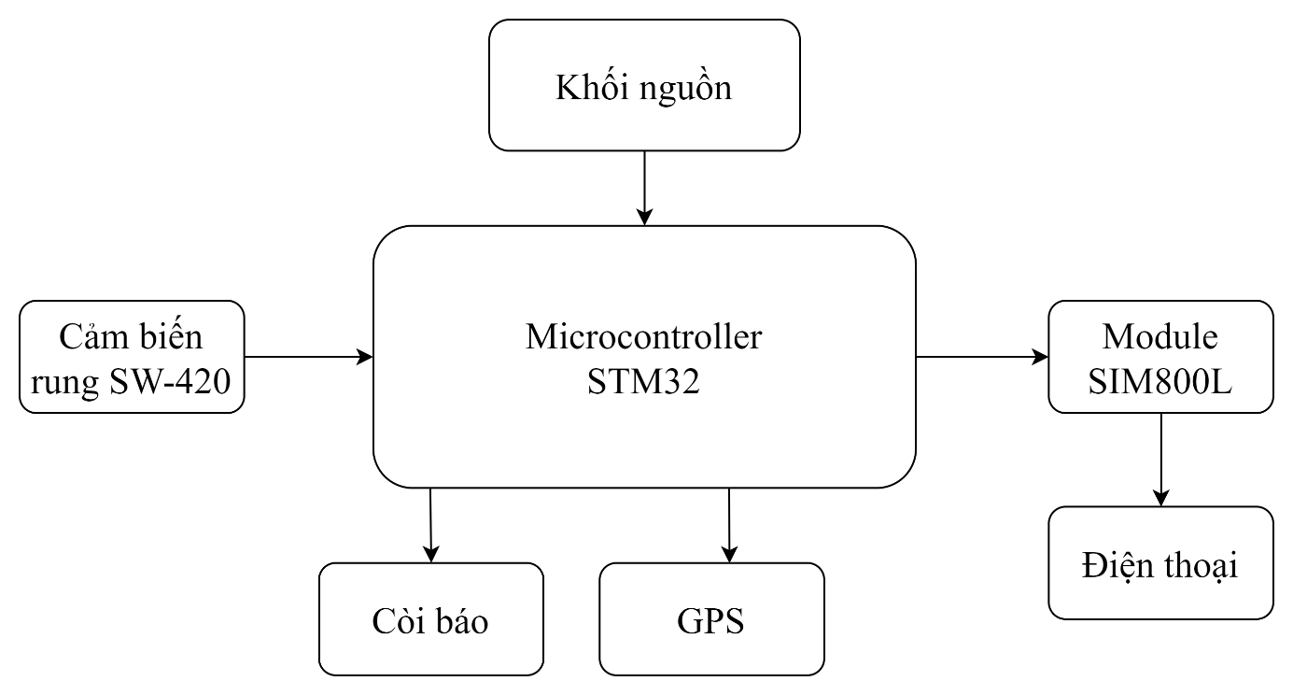

**Hình 4.13.** Sơ đồ khối của hệ thống.

* STM32F103C8T6: Kit thiết kế hệ thống chống trộm cho xe.
* Module SW-420: Cảm biến rung để phát hiện khi xe bị di chuyển.
* Module GPS Neo – 6M: Định vị toạ độ của xe.
* Module SIM800L: Cảnh báo từ xa thông qua mạng di động.

**Giải thích nguyên lí hoạt động**

Khi bật thiết bị chống trộm trên xe máy, lúc xe bị di chuyển thì cảm biến rung sẽ nhận tín hiệu và gửi tín hiệu về STM32F103C8T6 sau đó Module SIM800L sẽ thu thập dữ liệu từ Module GPS Neo - 6M (đã được xử lý) và gửi tin nhắn về điện thoại.

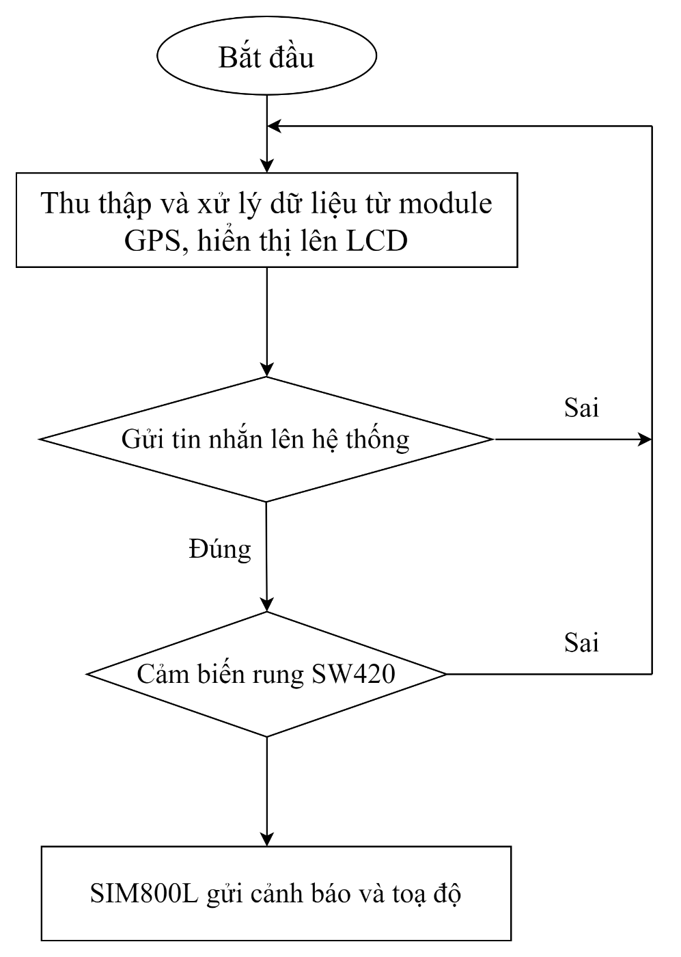

**Hình 4.14.** Lưu đồ giải thuật của hệ thống.